待归类订单

新建的订单提交后，会给报关员归类审核

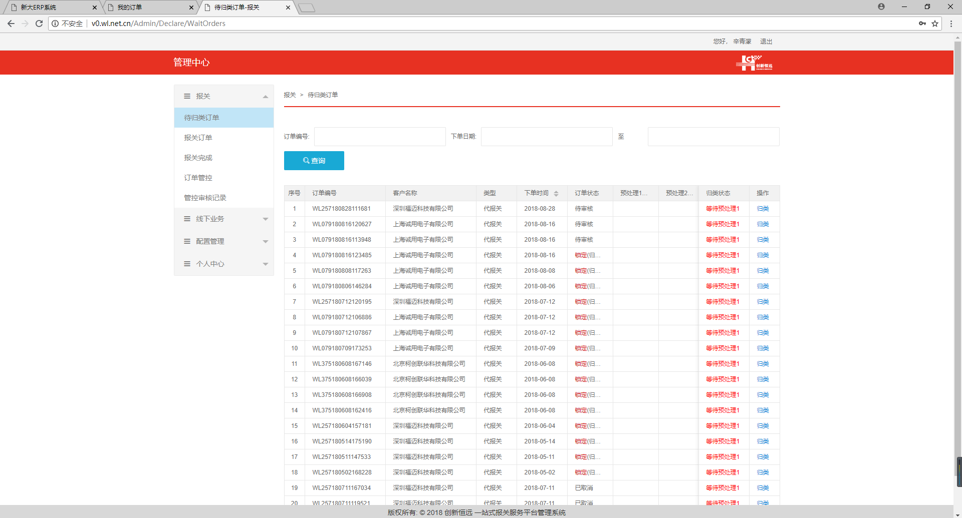

报关员归类

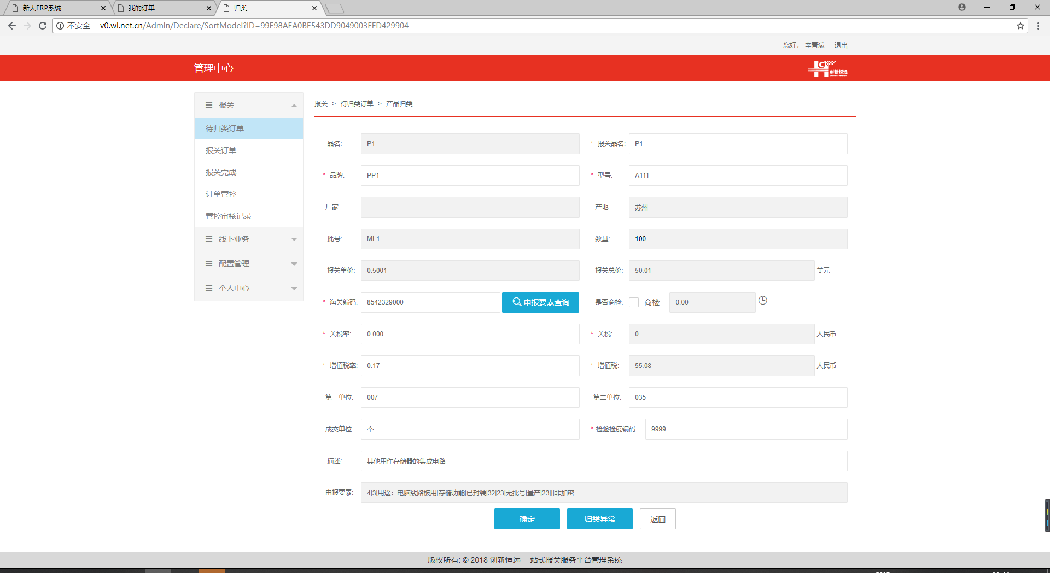

报关订单

罗列了所有待报关的订单。

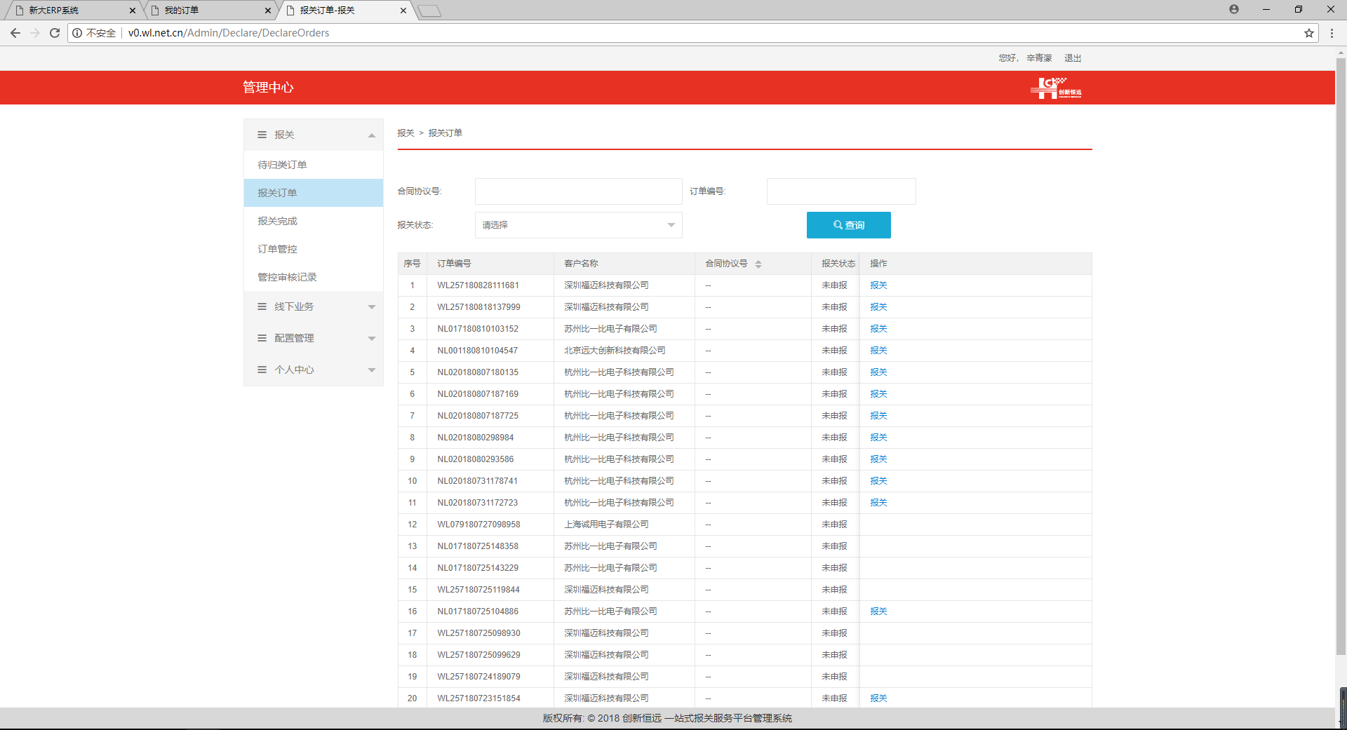

报关员点“报关”链接，进入订单报关页面。

报关员填写报关单，点“提交”按钮。

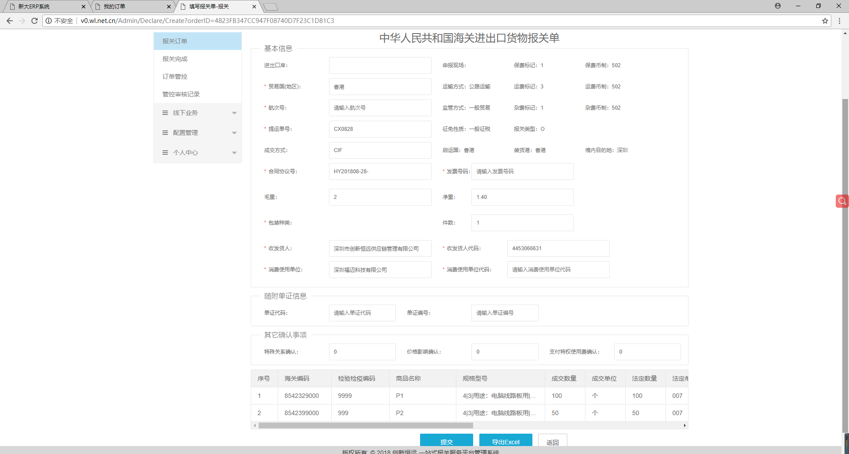

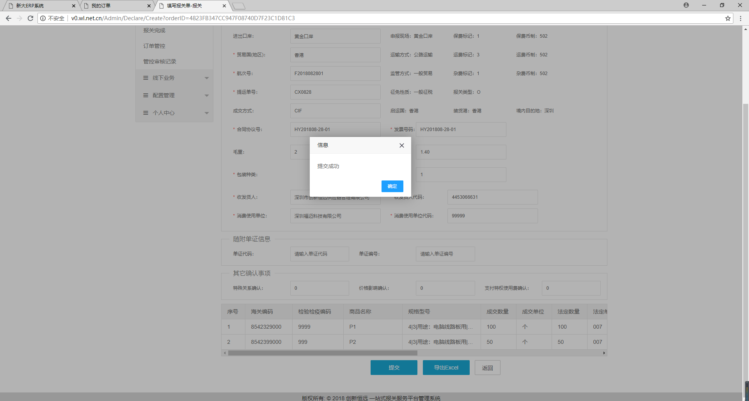

可将报关单导出成excel。

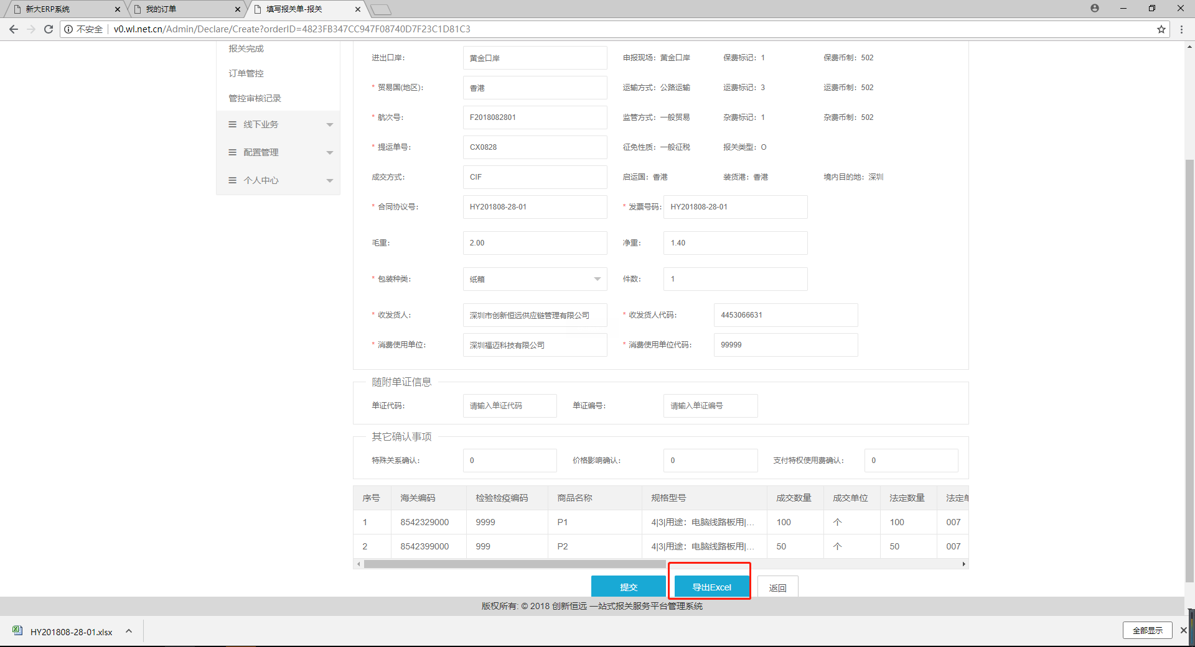

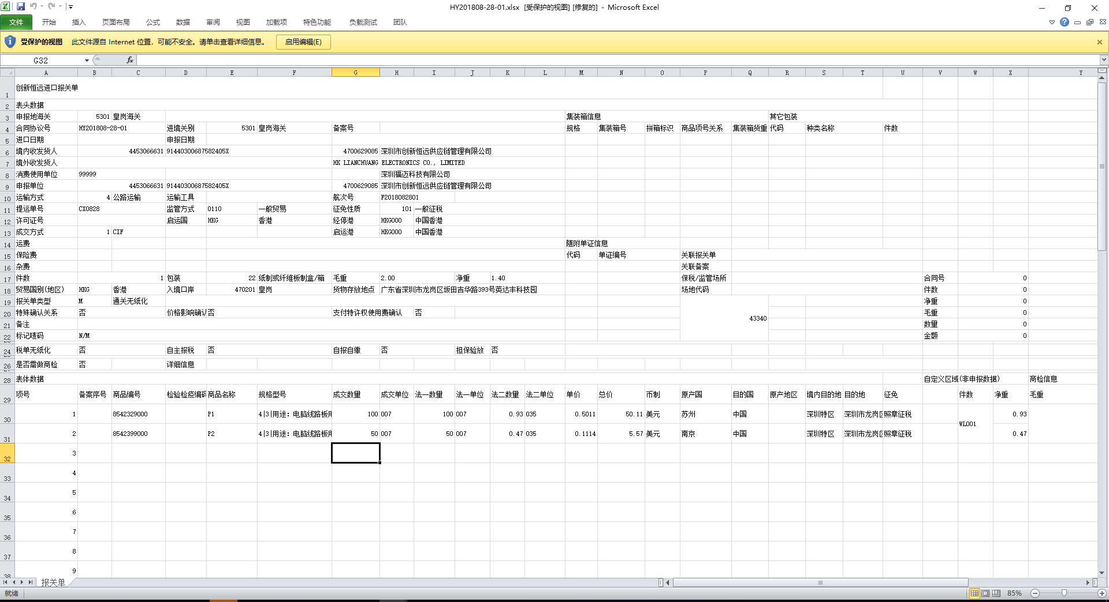

报关员点“提交”后，报关状态变成“已申报”。

如需修改报关单，报关员可点“编辑”进行修改。

报关员此时可导出合同、发票、箱单。

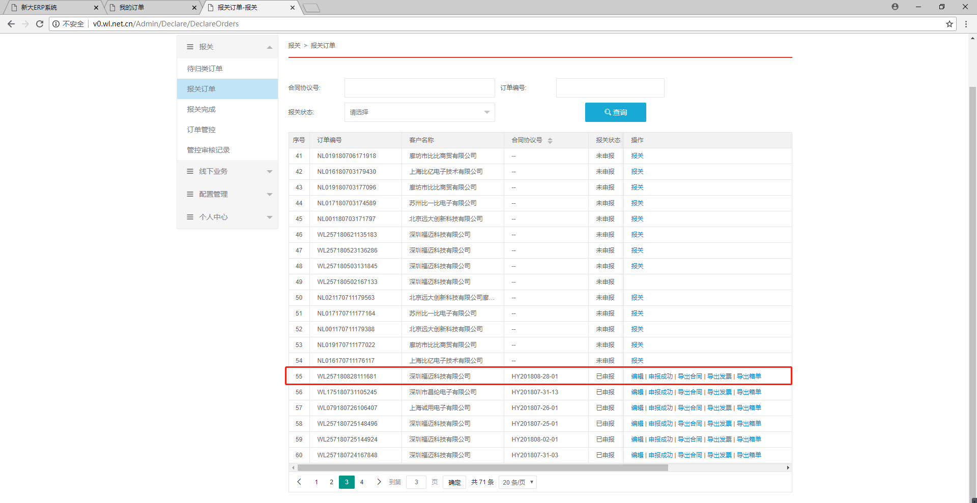

报关员点“申报成功”来确认报关完成。

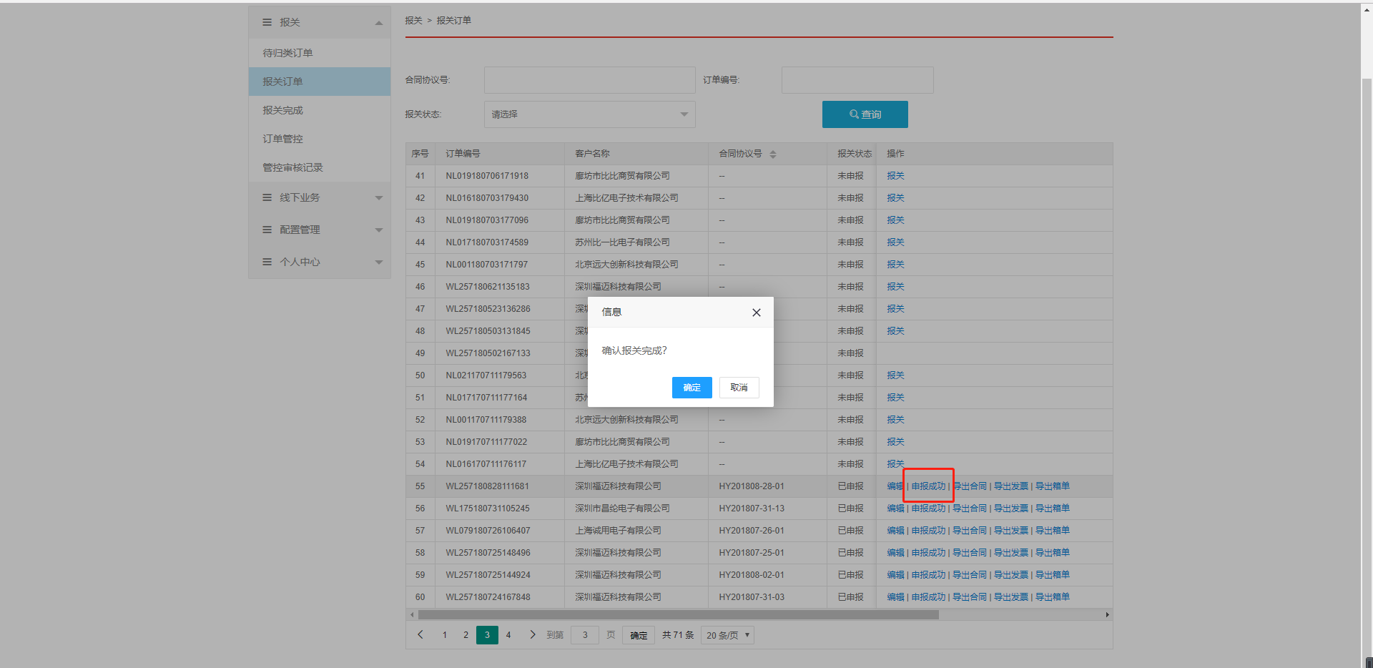

报关完成页面，罗列所有申报成功的订单。

报关员也可在此导出合同、发票、箱单。

